臺南市國民教育輔導團112學年度第1學期分區到校諮詢服務社會領域記錄成果
時間:112年10月18日 地點:麻豆區大山國小
主席: 王怡芳 校長 主持: 鄭淑霞主任
公開觀課: 王郁雅老師、鄭淑霞主任

一、開場: 王怡芳 校長
歡迎各位教育夥伴到大山國小參加國教輔導團社會領域輔導團的研習的活動，今天大家都很有福氣，因為我們社會團的郁雅老師、淑霞主任將帶來一場內容豐富精彩的共備觀議課的介紹與實際教學活動，提供大家在教學上參考以及運用。
公開觀課重點著重在要看孩子學到什麼，透過孩子的回饋再來修正教學的內容、技巧及問題的設計…等，這可以和以往的教學觀摩注重老師的教學過程做比較，確實會有差異性存在，相信今天的研習能增進老師們的專業素養。
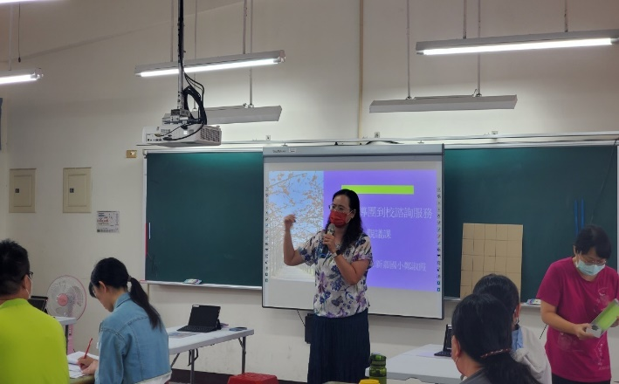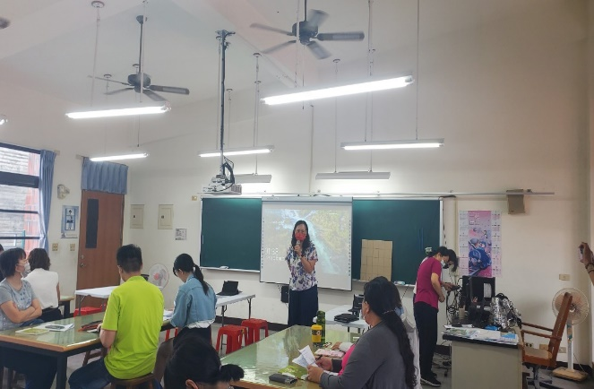

二、觀課注意事項說明: 鄭淑霞主任
首先說明備課的重點、觀議課的注意事項與教學目標的設定，接著再進行班級教學活動，最後進行議課，藉由夥伴們教室教學的觀察及心得分享，促進對共備觀議課的瞭解。
公開觀課與傳統教學觀摩之不同，透過教室觀察與分享將教學現場的教師教學與學生學習，相互觀察一起共備出來的課，
學生是學習的主體，在教學過程中學生的學習表現為何？觀察學生對教材的理解、學生互動討論與發表，認識學生的學習改變，教師在教學活動時如何有效教學以提升學生學習品質，參與觀課者協助觀察學生學習歷程中發生的現象分享觀點，均是促進教師專業成長的最佳契機。
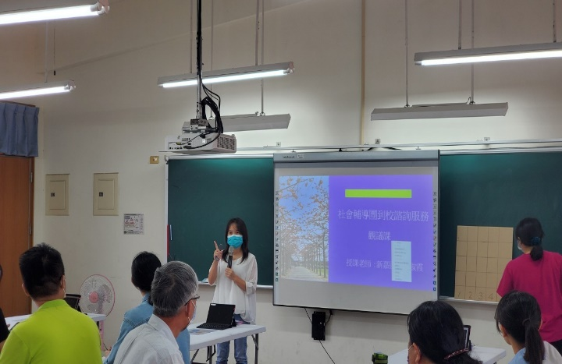 | 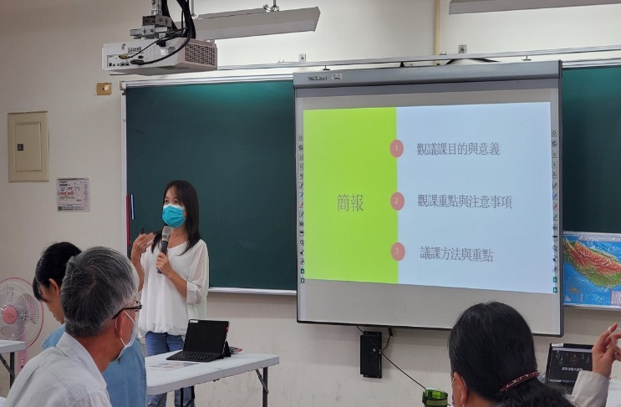
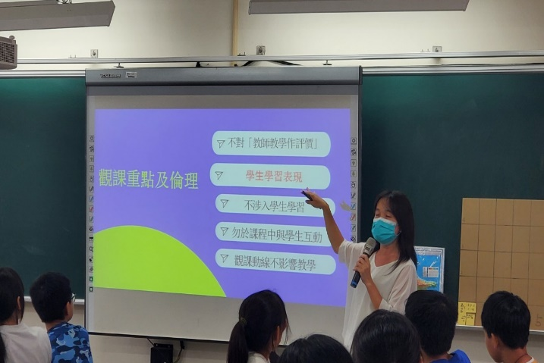 | 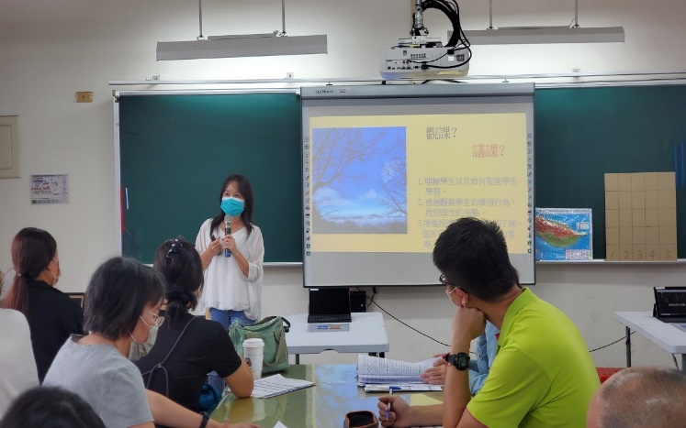

三、觀課: 王郁雅 老師
教師教學演示不是進行教師評鑑，參與觀議課者不是觀(光)客，觀課的教學活動不是教學觀摩。教學現場的主體是學生，觀課者協助幫忙看、幫忙聽，觀察學生哪邊聽懂，哪邊聽不懂？ 課堂教學策略的實施是否能促進學生有效學習，以上都是觀課時的重點。
觀課前需要共備，在時間的限制下，教學者可在先於課堂教學活動進行前先以說課方式進行備課，在課堂中請觀課者協助觀察學生的學習情形。
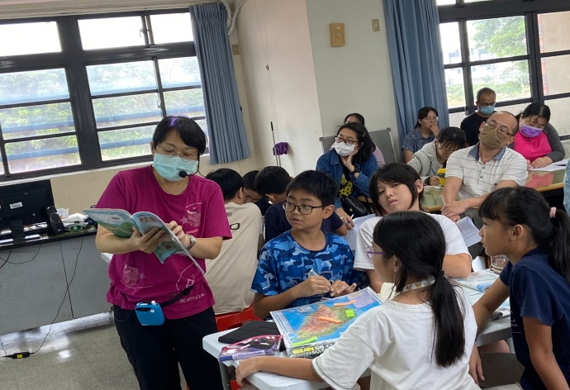 | 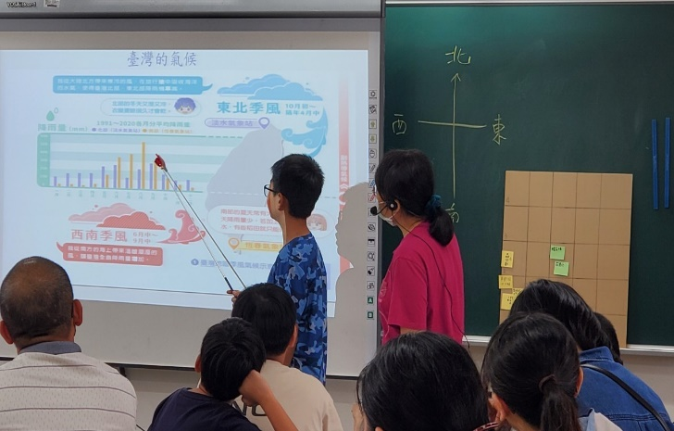
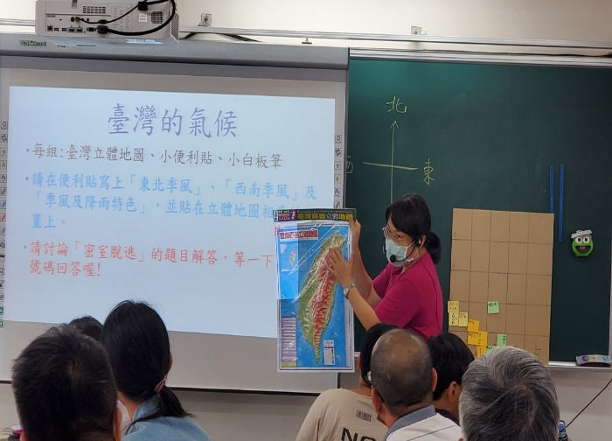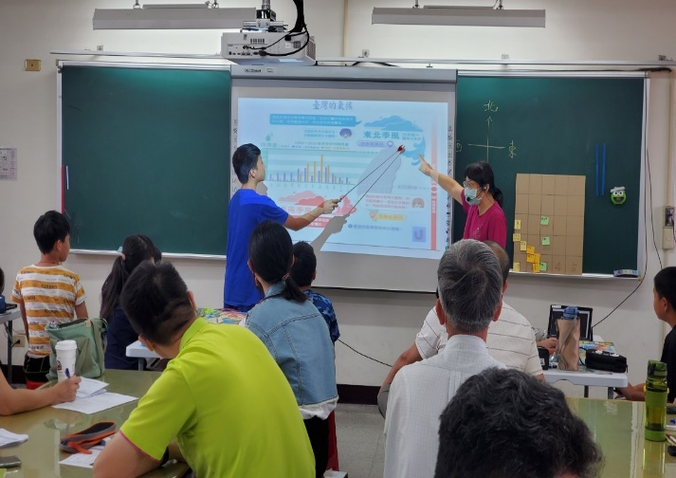

四、議課: 鄭淑霞主任
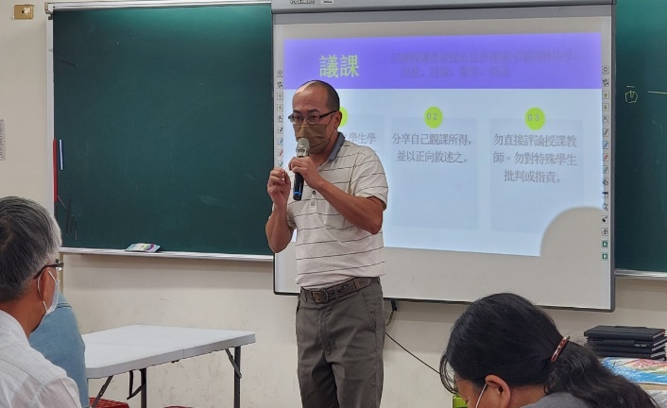 | 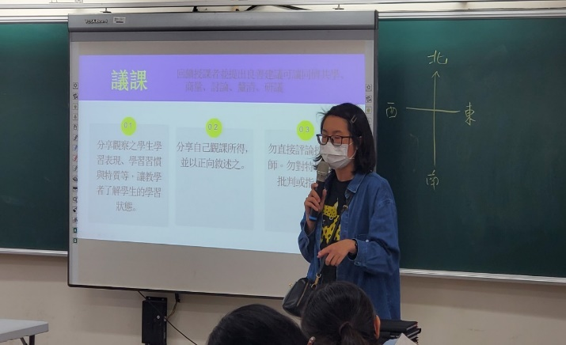
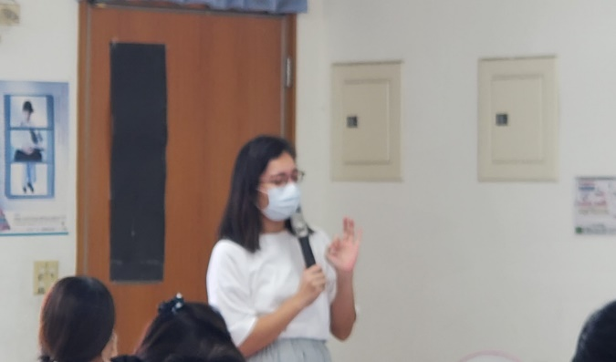 | 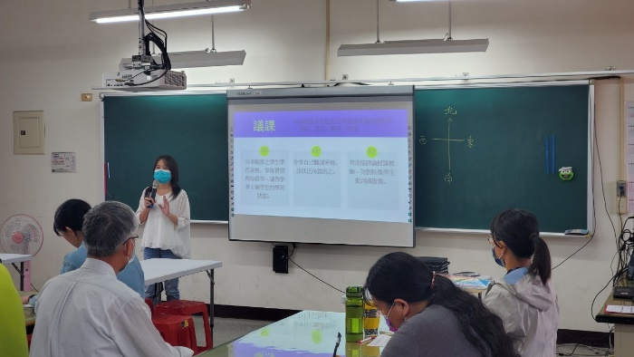
觀課後一定要議課，找出我們的孩子學習上的問題。藉由教學者教學演示，喚起大家平時的問題(教材、教法、學生)，討論教學策略與補充教材，提供改進建議。觀課如同學生在小組中進行協同學習，重點在於「互學」而非「互教」，觀課是以學生學成效為主，並非對教師進行評鑑。
五、觀議課總結: 王怡芳 校長
以課堂教學改變為圓心，以教師合作為半徑，藉由專業學習成長及合作、分享，促進彼此的專業素養，教學理念透過實際執行來實踐，相信大家能收穫滿滿。
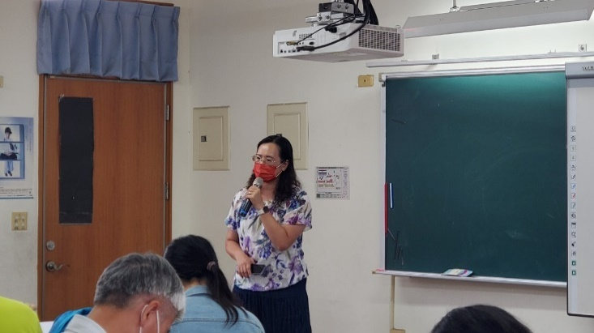 | 